L03_08

Câu 4:

1. a*bbb*

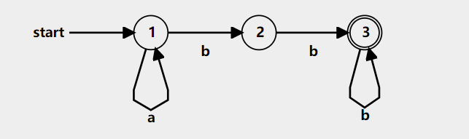

1. (aa)*(bb)* + (aa)*a(bb)*b

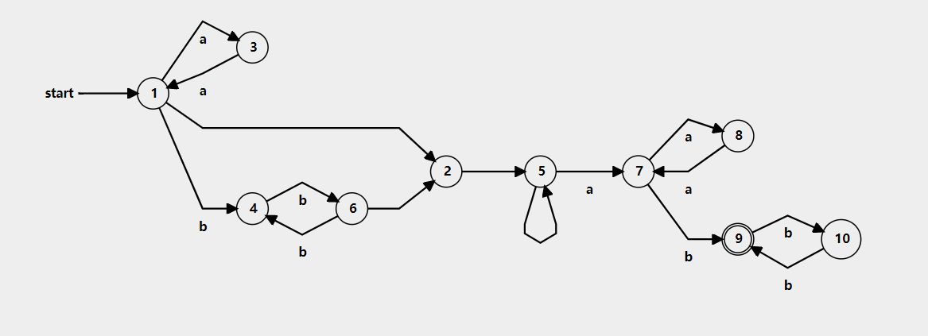

1. a(aaa)*b

